**8.18需要背**

**1.**

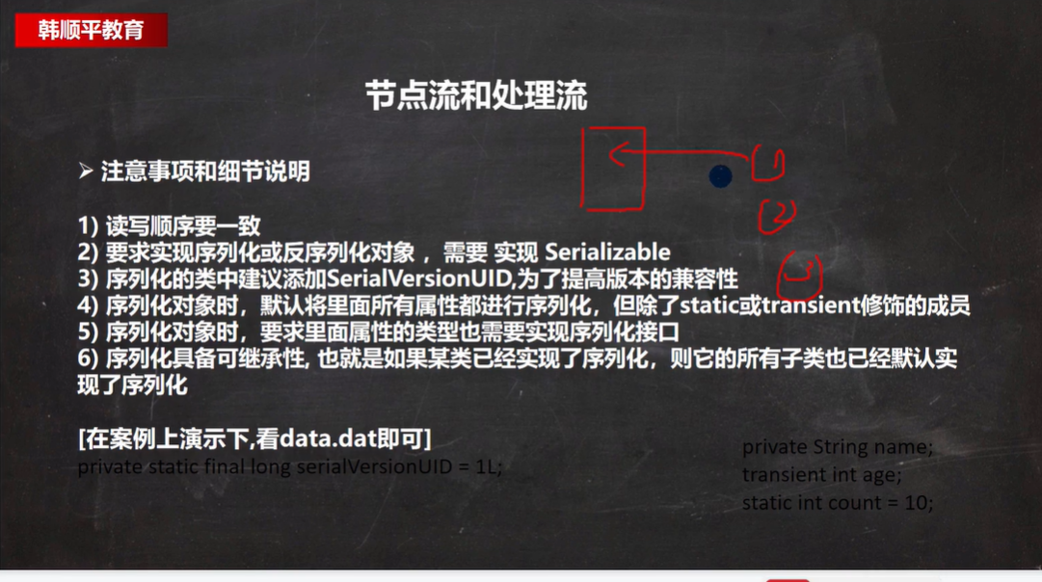

2.

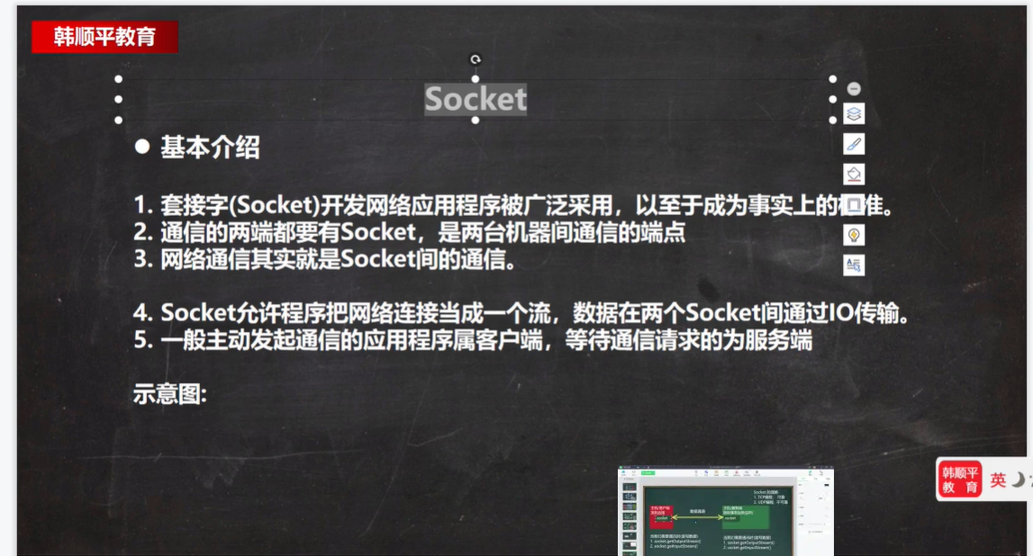

1. 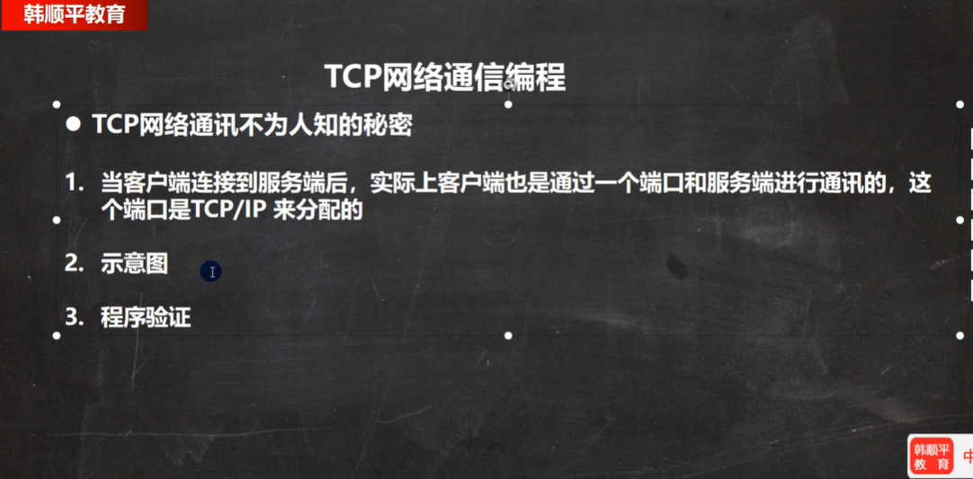
2. 675集udp了解，下次再看。
3. 项目开发流程687